List 串列

生活中到處都有清單：超市購買清單，每日計畫清單，想看的電影清單……

Python的list表示法：[ ]

可以是數字 [1,3,5,7,9]

可以是字串 [‘水果’, ‘牙膏’, ‘牛奶’, ‘青菜’, ‘掃把’]

也可以混合 [1, 3.14, ‘數學’]

list中也可以有list [[1,2], [3,4], [5,6]]

如何取出3 ?

tuple 元組

和list是幾乎一樣的東西

表示方法：( ) ex. (1,3,5,7,9)

最大的差別：tuple定義以後不能改

索引值 index ＆ 內容content

ex. X = [3,8,7,0,5,5,2,1]

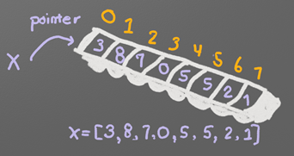

x[0]=?

x[6]=?

List的長度

len(x)

用for迴圈印出list中每個元素 之一

for i in range(len(x)):

print(x[i])

用for迴圈印出list中每個元素 之二

for item in x:

print(item)

增加元素到list

x=[1,2,3]

x.append(4)

x=?

練習：寫程式將list中的所有整數相加

字串 string 其實是字元組成的list

x = “0123456789”

抓字串中的一個字元 x[0] = ?

抓字串中最後一個字元 x[-1]

抓0-5 x[:6]

抓6-8 x[6:9]